实验报告（二）
学 号：16110100617 姓 名：刘志远
实验  名称 | Spark程序设计 | 指导教师 | 孙风栋
实验  地点 | A2-201 | 实验日期 | 2019.5.5
同组
成员

实验过程

步骤一：RDD编程初级实践
1．编写独立应用程序实现数据去重
数据：
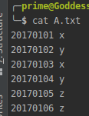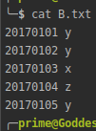
源码：
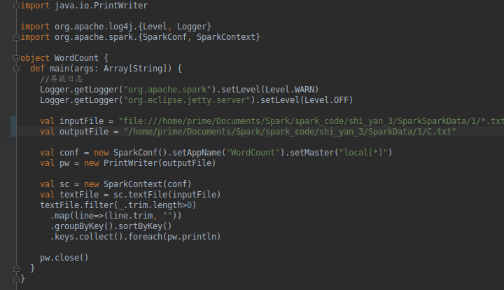
结果：
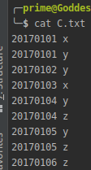
2．编写独立应用程序实现求平均值问题
数据：
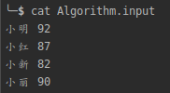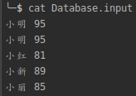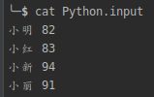
源码：
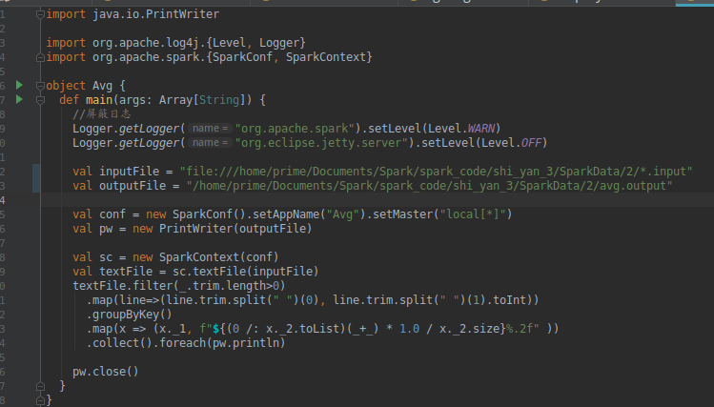
（1）每行数据以空格分割成两部分（姓名， 分数），组成新的序列
（2）groupByKey 将同键（姓名）的分数组成序列
（3）利用折叠函数flod 计算分数总值, 语法糖:（0 /: x._2.toList）(_ + _)。
（4）按照 （姓名， 平均数）得到新的数据集， 打印到文件
结果：
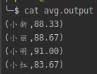
3．编写独立应用程序创建数据文件，并求平均值。
生成数据到hdfs
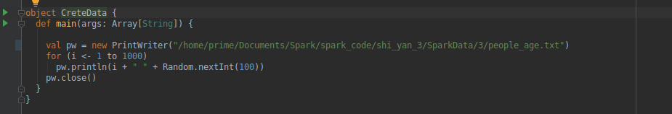
求平均值
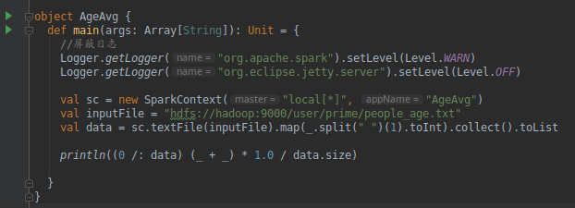
- 每行数据按空格分隔，取出第二个转为int (年龄）： map(_.split(“ ”).toInt)
- 由年龄新生成的列表（toList）, 利用折叠flod 求总值 除以个数，得平均值。
Ps: 求总值利用语法糖：(0 /: data) (_ + _)

步骤二：Spark SQL编程初级实践
1．Spark SQL基本操作
employee.json :
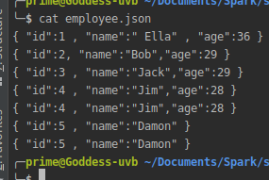
为employee.json创建DataFrame, 并完成若干操作（注释说明）：
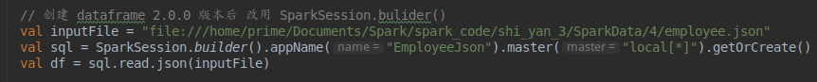
源码及结果:
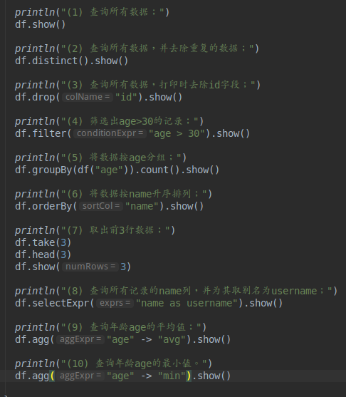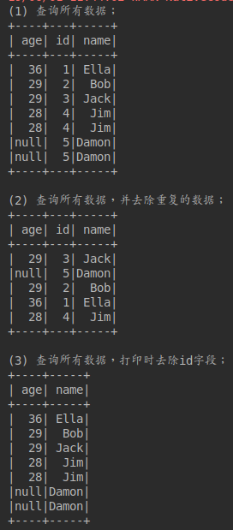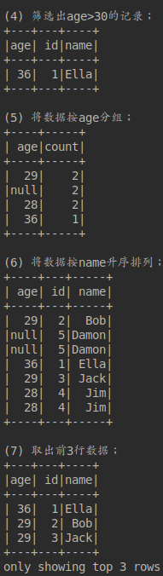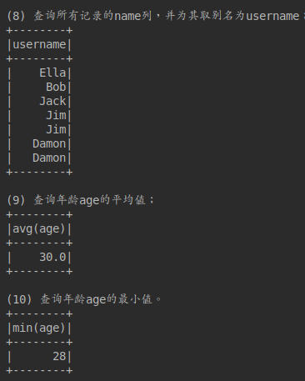
2．编程实现将RDD转换为DataFrame
文件内容employee.txt:
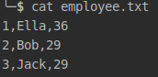
源码：
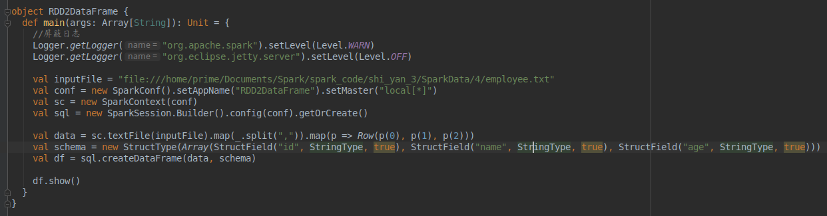
（1）将每行数据以逗号分隔再组织成Row, 形成新的RowRDD
（2）自建 schema, 存储结构
（3）createDataFrame 构建出 DataFrame
结果：
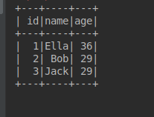

3. 编程实现利用DataFrame读写MySQL的数据
数据库：
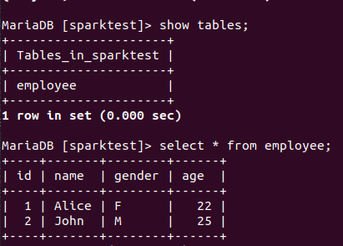
源码：
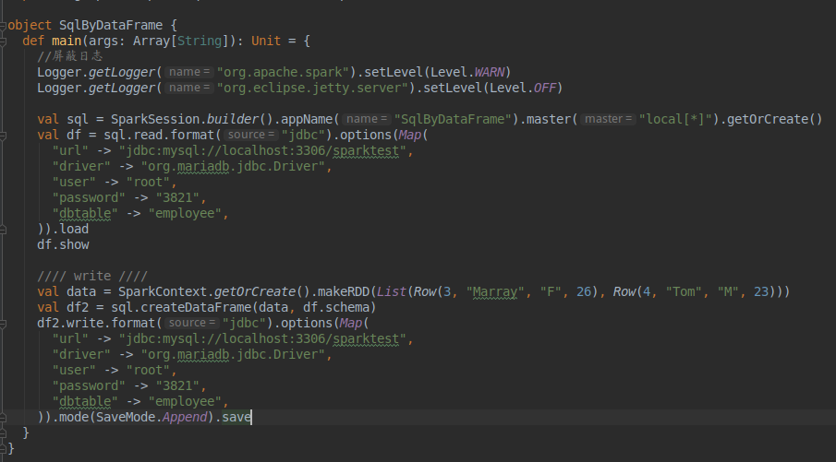
结果：
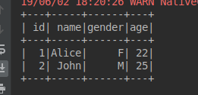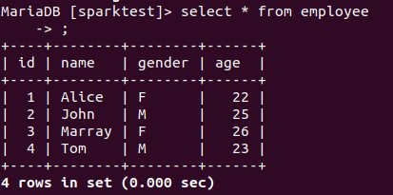

步骤三：Spark Streaming编程初级实践
- Flume安装与配置
- 使用Avro数据源测试Flume
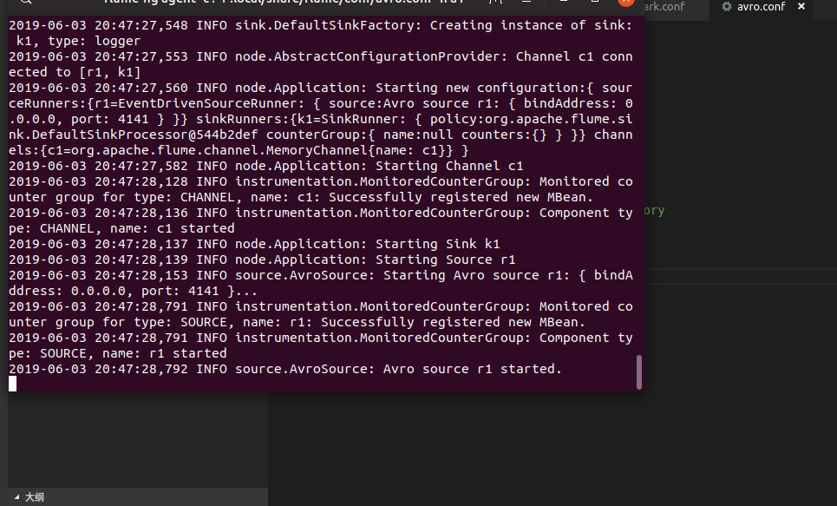
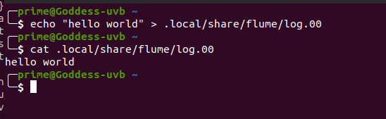
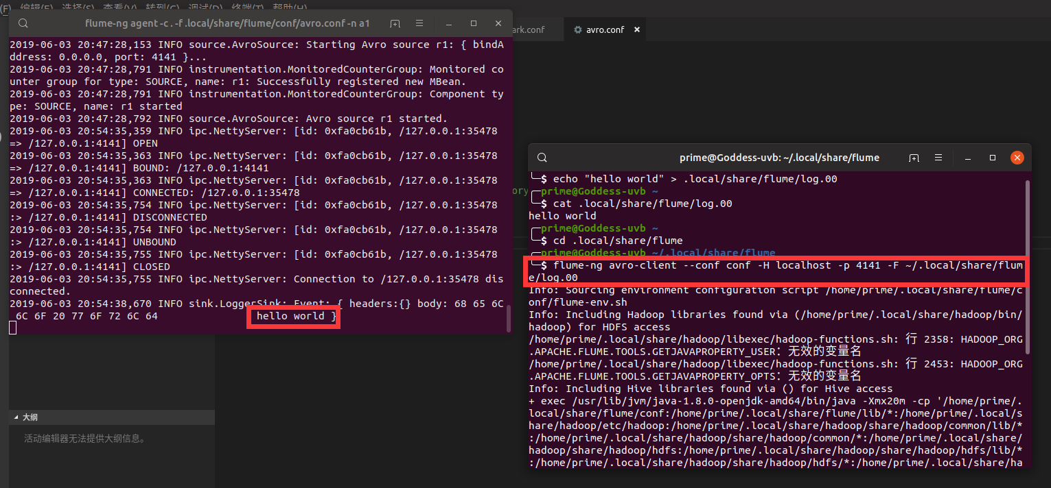
3．使用netcat数据源测试Flume
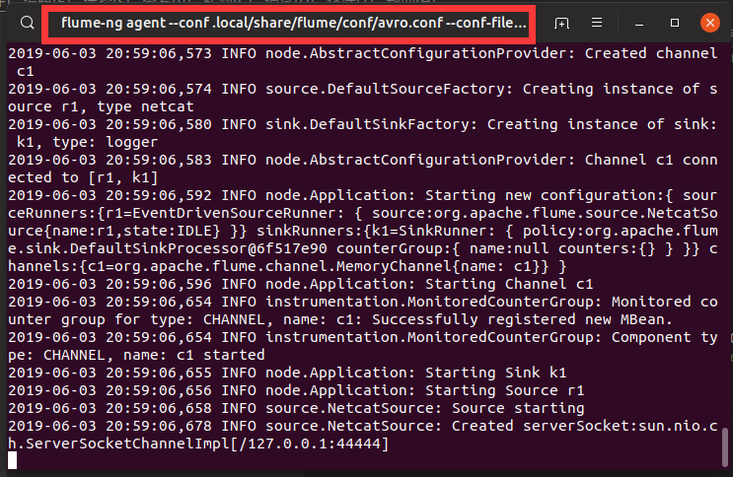
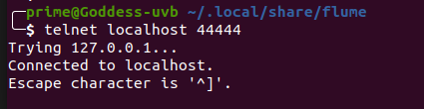
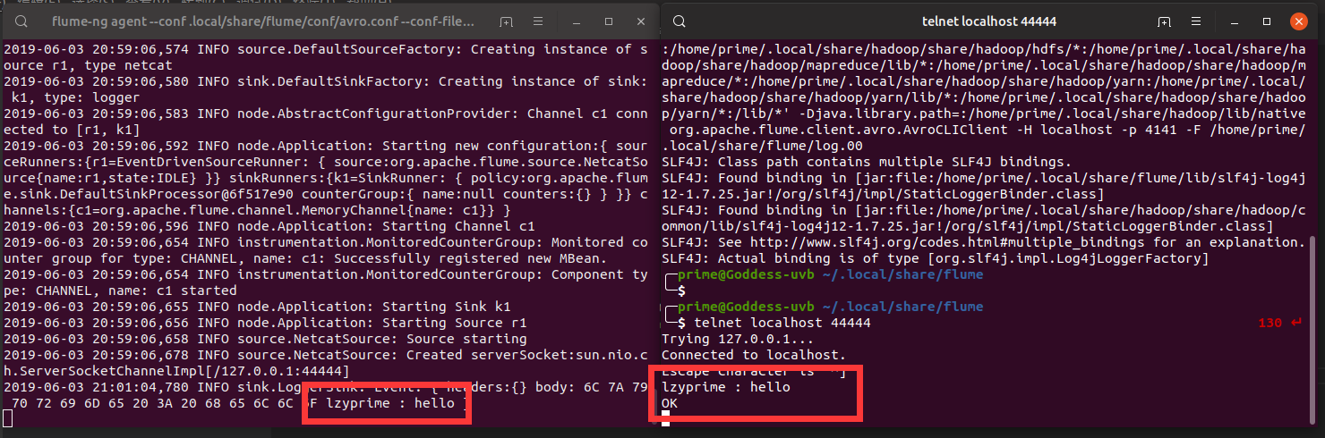

实验总结
实验中遇到了很多依赖问题。通过解决问题，积累了不少spark, scala 的经验。
Spark – scala 代码实现简洁。

